- 如果因密码不对导致登录失败的解决办法：
- 请登录浙大办公网http://zupo.zju.edu.cn
- 找到右下方的信息服务，再往下第四行找到统一身份认证链接：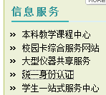
- 点进“统一身份认证”。进入界面：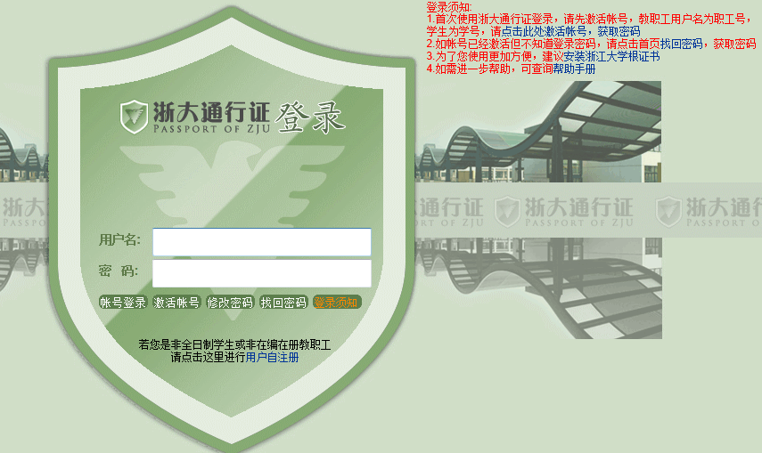
- 如果是第一次使用统一身份认证服务、尚未激活账号的话，请点击激活帐号。激活以后可以直接登录。
- 如果账号已经激活，但是忘记密码的话，请点击登录界面的 “找回密码”。
①进入找回密码界面：②输入你的学号，点击下一步。
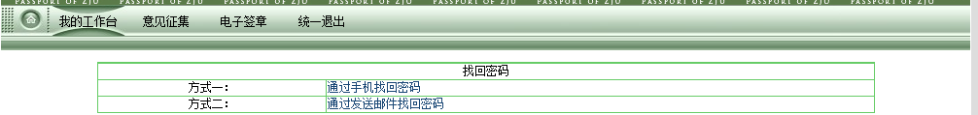③出现这个界面以后，一般请点击方式二：通过发送邮件找回密码。不推荐使用方式一。
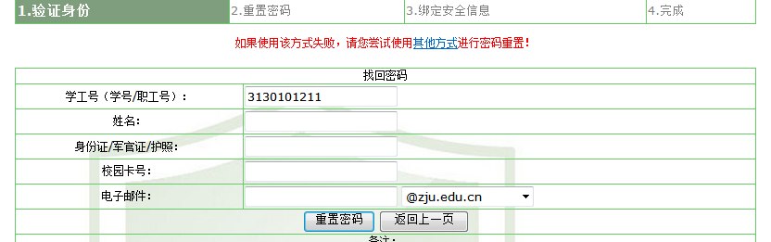④进入找回密码界面，填写自己的真实信息，点击“重置密码”。注意：邮箱必须是浙大邮箱。
⑤进入浙江大学邮件系统。注意：邮箱的用户名为学号，初始密码为身份证后六位。
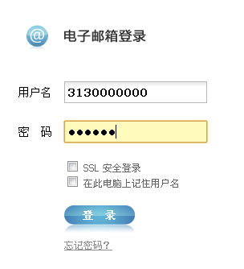
⑥进入邮箱后找到一封密码重置的链接邮件，点击进入链接，之后记住系统给你重置的密码。再回到统一身份认证的登陆界面进行再次登陆。并及时修改密码，并牢记。
⑦回到http://www.youth.zju.edu.cn ，重新登录。

